Fotovoltaik sistemlerde panel enerjisi, şekil X de verildiği gibi, doğrusal olmayan akım-gerilim (I-V) eğrisine sahiptir. Ayrıca, panelden çekilen güç ışıma ve sıcaklık gibi atmosferik durumlar içinde değişmektedir.

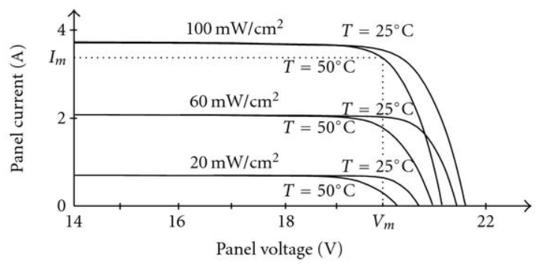

Şekilleri değiştririz, gerekirse biz çizeriz. Genel gösterimler zaten. Şimdilik sunumdan parçalar koyuyorum.

Bu doğrusal olmayan I-V karakteristiği, ışıma-sıcaklık değişimleri ve ayrıca enerji dönüşüm verimliliği artırılabilmesi için maksimum güç noktası takibi (maximum power point tracking-MPPT) gerekir. Bu MPPT’nin gerçeklemesi için doğru akım/doğru akım (DA/DA) çeviriciler kullanılmaktadır ve böylece maksimum güç noktasında bir operasyon gerçekleşmesi sağlanabilmektedir. Şekil 2.1.2’de panel DA/DA çevirici ve yük tarafının genel gösterimi verilmiştir.

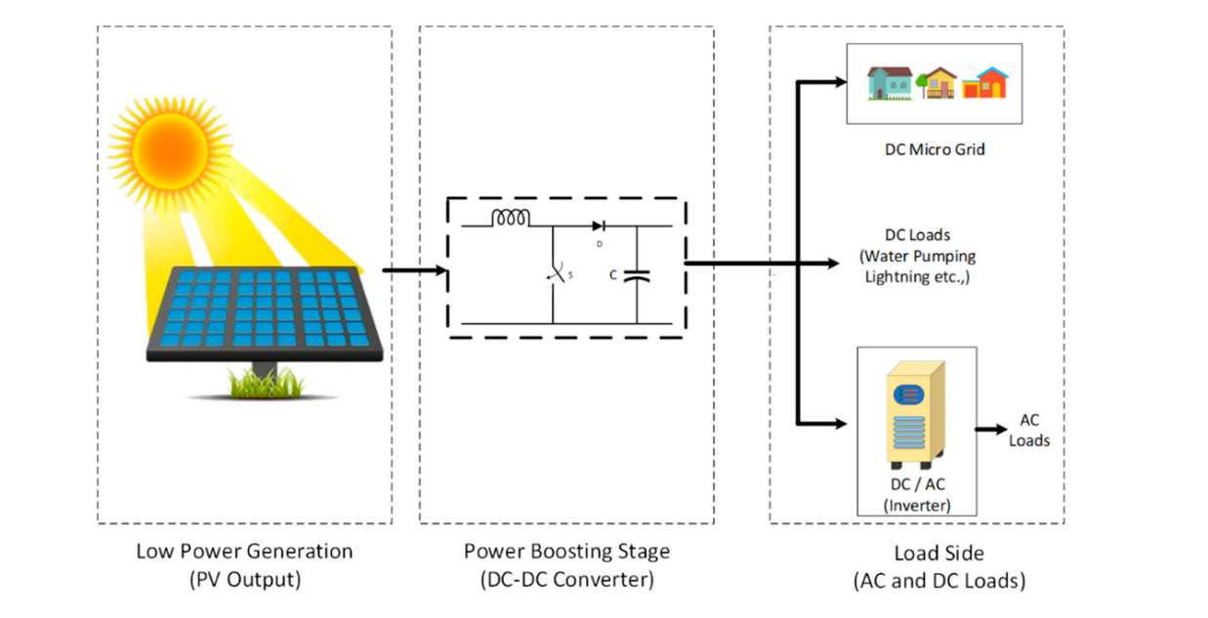

Şekil 1

[1] K. V. G. Raghavendra, K. Zeb, A. Muthusamy, T. N. V. Krishna, S. V. S. V. P. Kumar, D.-H. Kim, M.-S. Kim, H.-G. Cho, and H.-J. Kim, “A Comprehensive Review of DC–DC Converter Topologies and Modulation Strategies with Recent Advances in Solar Photovoltaic Systems,” *Electronics*, vol. 9, no. 1, p. 31, Dec. 2019.

Bu çeviriciler için izole olan ve olmayan birçok topoloji kullanabilmektedir. Bunlar şekil 2.1.3’teki gibi sınıflandırılabilir.

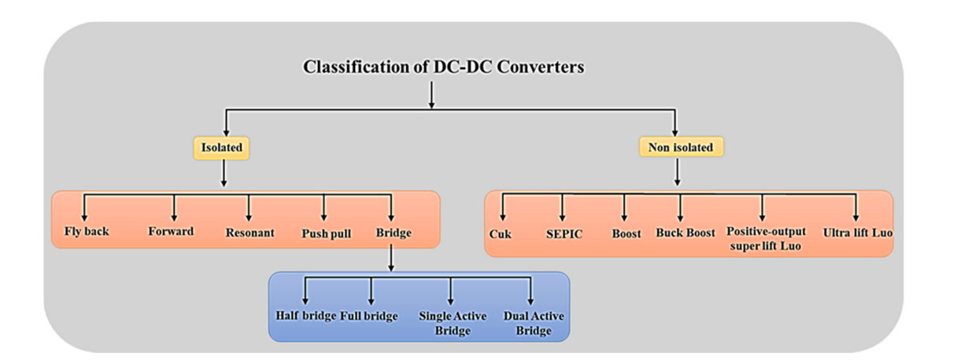

Fakat, yük tarafının gerilimi genellikle daha yüksek değerler olarak istendiği için yükseltici tipi çeviriciler (boost converter) daha çok tercih edilmektedir. Literatürde kullanılan yükseltici çeviricitopolojilerine örnek olarak standart yükseltici, üç kademeli yükseltici (three level boost), aralıklı yükseltici (interleaved boost), uçan kondansatör yükseltici (flying capacitor boost) verilebilir. Bu topolojilerin birbirlerine göre avantajları ve dezavantajları bulunmaktadır. Bunların karşılaştırılması için çoğunlukla performans kriteri olarak endüktör boyutu, çıkış ve giriş kondansatör boyutu, giriş ve çıkış akımı dalgalanması, anahtarlar üzerindeki gerilim ve akım stresi kullanılmaktadır. Giriş-çıkış gerilimleri ve sistemin gücü projenin diğer kısımları göz önüne alınarak aralık olarak belirlenmiştir ve aşağıda tabloda verilmiştir. Bu kısımda standart yükseltici, üç kademeli yükseltici, aralıklı yükseltici, uçan kondansatör yükseltici topolojileri bu güç değeri için performans kriterlerine göre incelenecektir.

|  |  |
| --- | --- |
| Giriş gerilimi | 800-1100 V |
| Çıkış gerilimi | 1200-1300 V |
| Çıkış gücü | 20kW |

# Standard Boost Converter

Standart yükseltici çevirici topolojisinin devre gösterimi şekil 2.1.1.1’de verilmiştir. Giriş-Çıkış arasındaki kazanç görev döngüsüne (duty cycle) göre belirlenip denklem 2.1.1.1’de verilmiştir ve anahtarlama sırasındaki ana dalga çizimleri şekil 2.1.1.1’de verilmiştir. Ayrıca, tablo 2.1.1.1’de devre elemanların değerlerinin nasıl hesaplandığı gösterilmiştir.

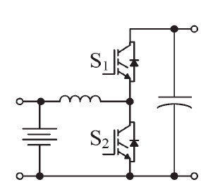

|  |  |
| --- | --- |
| Duty cycle (min-max) |  |
| Inductor size (min) |  |
| Peak Inductor current |  |
| Voltage Stress |  |
| Output voltage ripple |  |

Bu tip yükseltici çevirgeçlerde hacmin, ağırlığın ve fiyatın artışındaki genel devre elemanı endüktördür ve üzerinde anahtarlama frekansında akım dalgalanması meydana gelmektedir. Frekans artırılarak bu endüktör boyutu azaltılabilir, fakat Silicon (Si) anahtarlarda yarı iletken kayıpları yüzünden frekans kısıtlanmaktadır. Silicon Carbide (SiC) gibi geniş bantlı yarı iletkenler, Si tabanlı yarı iletkenlere göre daha hızlı açılıp kapanma süresine ve daha düşük iletim direncine sahiptir. Böylelikle, aynı frekans için Si tabanlı anahtarlara göre daha az kayıplara sahiptirler. Bu yüzden yüksek frekans ve düşük endüktör boyutu için SiC gibi geniş bantlı yarı iletken anahtarlar literatürde sıklıkla kullanılmaktadır.

Çıkış gerilimimiz 1300 V olduğu için pazarda bulunan 1700 V anahtarlar kullanılması gerekmektedir çünkü gerilim çıkıntıları (voltage spike) parazitik endüktanslardan dolayı anahtarlama esnasında oluşmaktadır. Bu anahtar gerilimleri hem maliyeti artırırken, hem de tedarik sıkıntılarını da yol açabilmektedir. Bu yüzden, bu topolojinin sistemde, herhangi bir değişiklik yapmadan, kullanılması çok olası değildir. Ayrıca, bu topoloji sonrasında diğer topolojiler ile performans açısından da düşüktür ve bu ileriki kısımlarda bahsedilecektir.

## https://eenews.cdnartwhere.eu/sites/default/files/images/01-edit-photo-uploads/2015/2015-05-may/haifengf2x600.jpg

## https://eenews.cdnartwhere.eu/sites/default/files/images/01-edit-photo-uploads/2015/2015-05-may/haifengf2x600.jpg

## Three Level Boost Converter

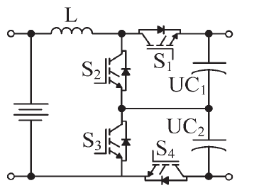

Üç kademeli yükseltici çevirici için devre gösterimi şekil 2.1.2.1’de verilmiştir. Bu topoloji giriş ve çıkışları seri bağlanmış iki tane yükseltici çevirici gibi düşünülebilir. Gerilim kazancı standart yükseltici çevirici ile aynıdır.

Bu devrede anahtarlar üzerine düşen gerilim baskısı yarıya düşmektedir. Böylece standart yükseltici çeviricilerindeki gibi 1700 V yarı iletken yerine 900 V ya da 1200 V yarı iletkenler kullanılabilmektedir. Bu anahtarlar pazarda daha kolay bulunabilir ve ucuza tedarik edilebilir. Ayrıca, alt ve üst yarı iletkenlerin faz farkı verilerek anahtarlama yapılması sayesinde endüktör anahtarlama frekansının iki katı kadar bir dalgalanma görür ve üzerine düşen gerilimde daha düşüktür. Böylece daha düşük kayıplar ile endüktörler daha düşük hacimde olabilmektedir.

Bu topolojinin standart yükseltici çeviriciye göre performans kriterleri tablo 2.1.2.1 de verilmiştir.

1. Peak inductor current ↔

2. Input current ripple ↓

3. Inductance value ↓

4. Core size ↓

5. Voltage Stress ↓

Bu performans kriterlerine ve pazarda bulunan yarı iletken gerilim aralıklarına göre üç kademeli çevirici standart çeviriciye göre daha avantajlı olduğu görülmüştür.

## Interleaved Boost Converter

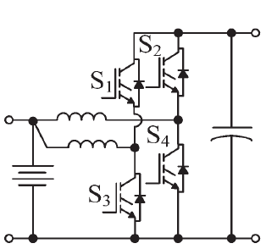

Aralıklı yükseltici tipi çevirici için örnek devre gösterimi şekil 2.1.3.1’de verilmiştir. Bu topoloji giriş ve çıkışları paralel bağlanmış iki tane yükseltici tipi çevirici gibi düşünülebilir. Gerilim kazancı standart yükseltici tipi çevirici ile aynıdır.

Bu topolojide paralel çeviricilerin anahtarlamaları faz farkı verilerek yapılır böylece hem giriş hem de çıkış dalgalanmaları azaltılır. Her bir paralel modül için endüktör miktarı artmasına rağmen, akım bölündüğü için endüktörlerin toplam hacmi daha küçük hale gelmektedir. Fakat, bu topoloji de normal yükseltici tipi çevirici gibi anahtarlar üzerine düşen gerilim çıkış gerilimi kadar olup 1700 V yarı iletkenler kullanılması gerekmektedir.

Tablo 2.1.3.1’de standart yükseltici tipi çevirici ile performans karşılaştırılması yapılmıştır.

1. Peak inductor current ↓

2. Input current ripple ↓

3. Inductance value ↑

4. Core size ↓

5. Voltage Stress ↔

Bu kriterlere göre standart yükseltici tipi çeviriciye göre avantaj sağlasa da üç kademeli çeviriciye göre dezavantajlı olduğu gözükmektedir.

## Flying Capacitor Boost Converter

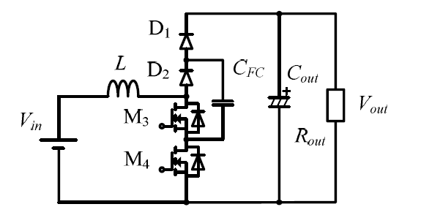

Uçan kondansatör yükseltici tipi çeviriciler için devre gösterimi şekil 2.1.4.1’de verilmiştir.

Bu topolojide endüktör üzerine düşen gerilim standart yükseltici tipi çeviriciye göre daha düşük olup, aynı zamanda anahtarlama frekansının iki katı kadar bir dalgalanma frekansına sahiptir. Böylece, endüktör boyutu, standart yükseltici tipi çeviriciye göre daha küçüktür. Bunun yanı sıra, Uçan kondansatör sayesinde çıkış kondansatörü üzerindeki stres azaltılmaktadır, yani toplam kondansatör boyutu azaltılabilmektedir. Ek olarak, yarı iletkenler üzerine üç kademeli gibi gerilim stresleri çıkış geriliminin yarısıdır ama başlangıç anından ya da dengesizlik oluşması durumunda bu stres çıkış gerilimine kadar yükselmektedir. Bu yüzden, kontrol algoritmaları ile bu durumun gerçekleşmemesi sağlamalıdır.

Literatürde DA/DA çeviriciler farklı uygulamalarında (fotovoltaik sistemler, rüzgar türbinleri, batarya şarj sistemleri ve benzeri) maksimum güç takibi için kullanılmaktadır. Bu sistemler farklı gerilim ve güç değerlerine sahiptir.  Tablo 2.1.5.1’de bazı çalışmaların topolojileri, güç değerleri, yarı iletken seçimi ve avantajları verilmiştir. Bu çalışmalarda hem Si hem de SiC yarı iletkenler kullanılmıştır. Güç ve gerilim değerleri arttıkça SiC anahtarlara geçiş gözlemlenmektedir. Bunun sebebi kayıplar ve anahtarın üstünde tutabileceği gerilim değerlerinden kaynaklanmaktadır. Ayrıca, standart yükseltici yerine diğer topolojilerin tercih edildiği gözlemlenmiştir. Faz kaydırmalı yükseltici çeviriciler paralel yapılarından dolayı verimi arttırmak için kullanılabilir. Ayrıca, akuple endüktör ile birlikte faz kaydırmalı yükselticiler sıfır gerilim anahtarlama yapabilmektedir. Bunlara ek olarak, standart yükselticiler de ekstra rezonans devreler kullanılarak sıfır gerilim anahtarlama yapabildiği gözlemlenmiştir. Uçan kondansatörü yükselticiler de daha küçük güç değerlerinde kullanılmıştır ve düşük çıkış kondansatörü sağlar. Ayrıca, düşük frekans dalgalanmaları kompanze etmek için de kullanılabilir. Üç kademeli yükselticiler de yüksek güçler için kullanılmakta ve ayrıca çıkışta nötr noktası dengelenmesi için kullanılabilmektedir.